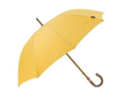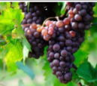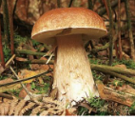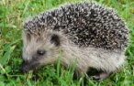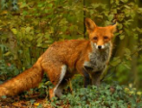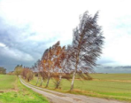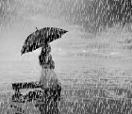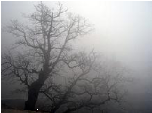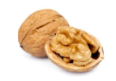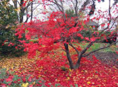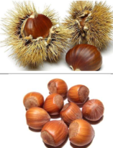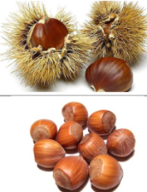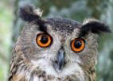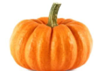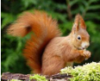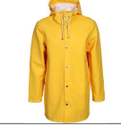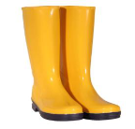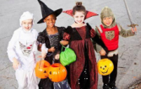

September

Oktober

November

Dezember

Die Kastanie (pl. Kastanien)

Die Haselnuss (pl. Haselnüsse)

Die Nuss (pl. Nüsse)

Der Pilz (pl. Pilze)

Der Kürbis

Der Apfel (pl. Äpfel)

Die Trauben (pl)

Halloween

Die Kinder verkleiden sich.

Es ist kalt.

Es ist nebelig.

Es regnet.

Der Wind weht.

Die Eule

Das Eichhörnchen

Der Igel

Der Fuchs

Der Regenmantel

Der Regenschirm

Die Gummistiefel

Die Blätter färben sich/fallen